TÍTULO
SUBTÍTULO

TITLE
SUBTITLE

AUTOR∗ [a incluir pelo Editor]
e-mail [a incluir pelo Editor]

Substitua este texto simulado, a preto, pelo seu resumo na língua original. O resumo não deve exceder as 200 palavras. O texto abaixo a cinzento destina-se à tradução inglesa do mesmo. Se a língua original do artigo for o inglês, deverá apresentar a tradução do seu resumo numa das outras línguas de trabalho da revista (português, francês, espanhol). Deve ser sempre mantida a formatação de texto aqui apresentada: texto justificado, corpo 11 Times New Roman, entrelinhamento simples, margens laterais de 3cm e superior e inferior de 2,5cm, indentação de 0,63 cm em todos os parágrafos salvo o primeiro, sem espaçamentos entre parágrafos.

Palavras-Chave: um; dois; três.
[As palavras-chave devem ser no mínimo 3 e no máximo 6. Estas devem ser intercaladas por ponto e vírgula e terminar num ponto final. Apague estas instruções e substitua os números por extenso, meramente demonstrativos, pelas suas palavras-chave.]

Replace this grey text with the translation of your abstract. The text should not exceed 200 words. If the article is written originally in English, this abstract should be written in one of the remaining work languages of this journal (Portuguese, French, Spanish). This format for the abstract must be maintained in your article: justified text, text body in Times New Roman 11pts, simple leading, side margins of 3cm and top and bottom margins of 2,5cm, a first line left indent of 1cm in all paragraphs except for the first one and no spacing between paragraphs.

Keywords: one; two; three.
[There should be at least 3 keywords and a maximum of 6. Separate the keywords with semicolons and end in a full stop. Delete these instructions and replace the numbers in full, merely demonstrative, by your own keywords.]

Data de receção: [a incluir pelo Editor]
Data de aceitação: [a incluir pelo Editor]
DOI: [a incluir pelo Editor]

Substitua este texto pela epígrafe
(ou apague estas linhas, caso não exista epígrafe).
Alinhe à direita e use itálico (Times New Roman 10).
— Nome do autor da epígrafe

- Título da Secção (Arial Bold 12)

Este é um parágrafo de texto. Substitua este texto simulado pelo seu artigo, nas respetivas secções. Os artigos não devem ultrapassar 7 000 palavras (incluindo notas e referências bibliográficas). Para os textos submetidos em português, a Revista segue o Acordo Ortográfico de 1990; outras opções ortográficas serão da responsabilidade dos respetivos autores.
Deve ser sempre mantida a formatação de texto aqui apresentada: texto justificado, corpo 12 Times New Roman, entrelinhamento simples, margens laterais de 3cm e superior e inferior de 2,5cm, indentação de 0,63 cm em todos os parágrafos salvo o primeiro, sem espaçamentos entre parágrafos.
Notas de rodapé: o algarismo que remete para a nota deve aparecer depois dos sinais de pontuação.
No corpo do texto, o título das publicações será grafado em itálico e o dos artigos, colocado entre aspas, não se utilizando sublinhados.
Nas referências finais a títulos de livros, publicações periódicas e produções artísticas de qualquer género apenas a letra inicial e os nomes próprios são grafados com maiúscula (ex. Até que as pedras se tornem mais leves que a água). O subtítulo deve ser separado do título por dois pontos e neste somente a primeira letra é grafada em maiúscula (ex: Memórias de cego: O auto-retrato e outras ruínas). Os títulos de artigos, capítulos, poemas, etc., devem ser grafados apenas com a primeira letra maiúscula (ex. “Quando a poesia vai ao cinema”).
Sugere-se a utilização de, no máximo, três níveis de titulação, com numeração árabe (e.g. 1; 1.1; 1.1.1.) Entre título e/ou subtítulo(s) de secção e o respetivo texto deve constar uma linha de intervalo. Entre esse texto e o título e/ou subtítulo(s) seguinte devem constar duas linhas de intervalo.

  - Subtítulo da Secção (Arial Bold 11)

As referências serão sempre feitas no corpo do texto, entre parênteses curvos, seguindo o estilo APA.
As citações até 3 linhas devem ser incorporadas no texto, entre aspas (e com aspas simples dentro das aspas): “Como conceito, ‘intermidialidade’ implica todos os tipos de interrelação e interaração entre mídias” (Clüver, 2007, p. 9).
As referências dentro do texto (In-Text Citations) serão sempre feitas entre parênteses curvos, seguindo o estilo APA (cf. Publication Manual of the American Psychological Association). Pode consultar um guia rápido do estilo APA para citações dentro do texto no seguinte endereço: https://guides.lib.monash.edu/citing-referencing/APA-In-text
As interpolações serão identificadas por meio de parênteses retos [ ] e as omissões assinaladas por reticências dentro dos parênteses curvos (...).
As citações mais longas serão recolhidas, em 10 Times New Roman, sem aspas, alinhadas à esquerda pela indentação de parágrafo do texto:

Certas montagens poemáticas ditas espontâneas, inocentes (de que malícias dispõe a inocência?), processos de transferir blocos da vista — aproximações, fusões e extensões, descontinuidades, contiguidades e velocidades — transitaram de poemas para filmes e circulam agora entre uns e outros, comandados por arroubos de eficácia. (Helder, 1998, pp. 7–8)

As citações em língua estrangeira diferente das línguas aceites pela Revista serão seguidas da respetiva tradução, entre parênteses retos.

1.1.1. Sub-subtítulo da Secção (Arial Bold 10,5)

Se desejar adicionar uma imagem no interior do seu texto certifique-se que esta se encontra em formato .jpg (preferencial) ou .png.
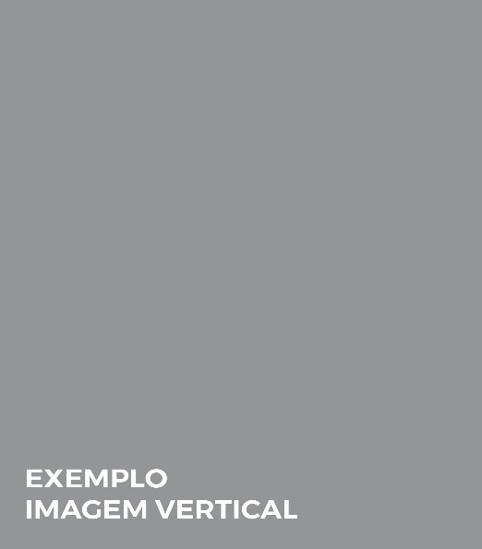
As imagens verticais no interior do texto não devem ocupar mais do que metade da largura total da página. Para inserir uma imagem vertical clique no grupo situado do lado esquerdo deste parágrafo. De seguida, faça duplo clique no retângulo cinzento. Com o botão da direita do rato selecione a opção “Alterar Imagem” e escolha o ficheiro previamente guardado no seu computador.
Fig. 1 Autor, Título, (ano)
Se desejar adicionar mais imagens, basta copiar o grupo e repetir o processo descrito. Pode redimensionar a imagem desde que respeite as regras acima descritas, sendo que a imagem deve ficar encostada à margem esquerda da página (obs.: a margem esquerda da página não é o limite esquerdo da folha, conforme demonstrado pelo exemplo ao lado.)
As imagens horizontais não devem ocupar mais de metade da altura total da página. Para inserir uma imagem horizontal clique no grupo situado abaixo deste parágrafo. De seguida, faça duplo clique no retângulo cinzento. Com o botão da direita do rato, selecione a opção “Alterar Imagem” e escolha o ficheiro previamente guardado no seu computador.

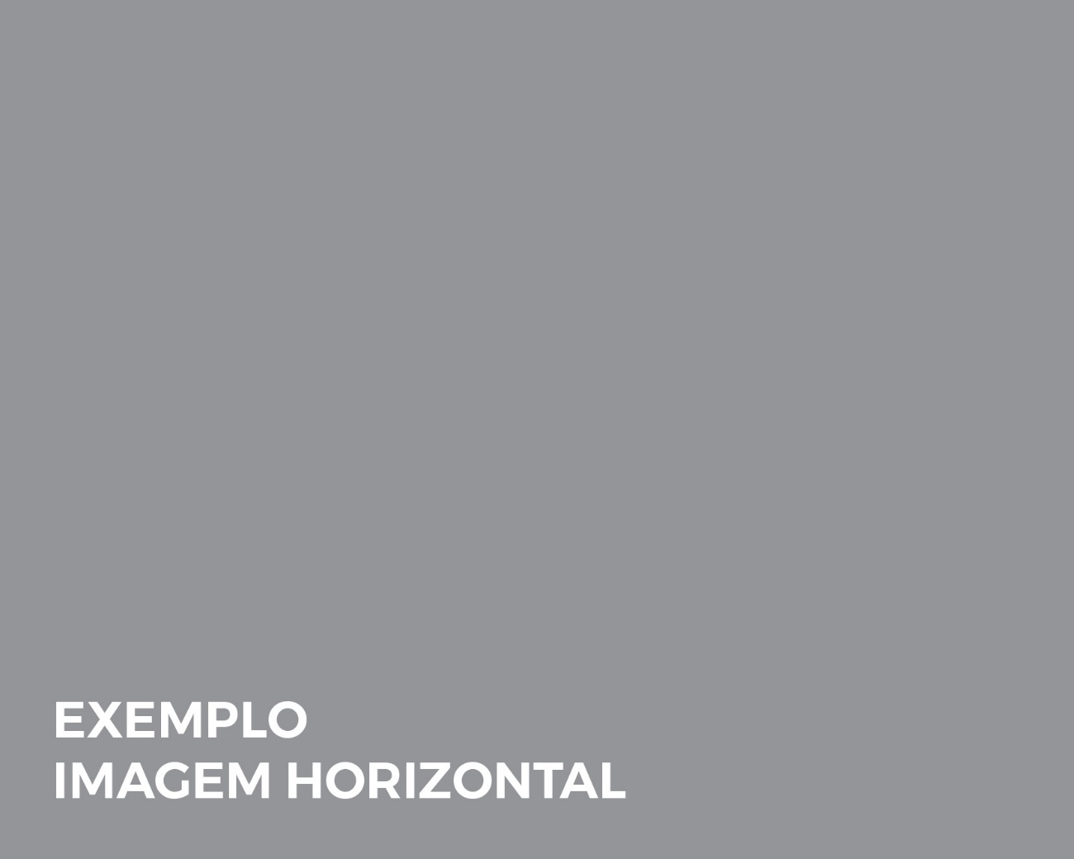
Se desejar adicionar mais imagens, basta copiar o grupo e repetir o processo descrito. Pode redimensionar a imagem desde que respeite as regras acima descritas, sendo que a imagem deve ficar centrada; pode encostá-la à margem superior da página (a margem superior da página não é o limite superior da folha, conforme demonstrado pelo exemplo.)
Fig. 2 Autor, Título (ano)
Para editar a legenda de qualquer tipo de imagens clique no grupo onde esta está inserida. A seguir clique na legenda e preencha os campos com a informação respetiva à imagem.

REFERÊNCIAS (Arial Bold 10)

[Será incluída no final do artigo, em Times New Roman 11, a lista completa, por ordem alfabética de apelidos de autores, das obras que tenham sido referidas ao longo do texto.
As referências seguem, obrigatoriamente, o estilo APA (cf. Publication Manual of the American Psychological Association).
Pode consultar um guia rápido do estilo APA no seguinte endereço: https://guias.sdum.uminho.pt/c.php?g=664313&p=4701337
Para informação mais detalhada sobre referências a material audiovisual (filmes, vídeos, programas televisivos, pinturas, músicas, etc.) no estilo APA, veja: https://guides.lib.monash.edu/citing-referencing/apa-audio-visual
Na listagem de referências, adote a formatação dos exemplos abaixo, substituindo-os pela sua lista bibliográfica.]

[Livro-1 autor]
Bright, S. (2010). Auto focus: The self-portrait in contemporary photography. New York: The Monacelli Press.

[Artigo de jornal diário]
Canelas, L. (2014, janeiro 12). A igreja que foi fábrica de sapatos é uma casa de heróis mal amada. Público. Consultado em https://www.publico.pt/autor/lucinda-canelas

[Capítulo de livro]
Gil, J. (2005). A Arte do retrato. In «Sem Título»: Escritos sobre arte e artistas (pp. 15–67). Lisboa: Relógio D’Água.

[Referência do mesmo autor da entrada anterior]
_____ (2006). Monstros. Lisboa: Relógio D’Água.

[Livro-vários autores/editores]
Gil González, A. J. e Pardo, P. J. (Eds.). Adaptación 2.0: Estudios comparados sobre intermedialidad. Binges: Éditions Orbis Tertius.

[Livro-tradução]
Melchior-Bonnet, S. (2016). História do espelho (trad. José Alfaro). Lisboa: Orfeu Negro.

[Artigo de semanário impresso]
Mendonça, J. T. (2016, julho 6–19). Iconoclastia e mística. Jornal de letras, artes e ideias.

[Artigo de revista impressa – com n.º]
Rajewsky, I. O. (2005). Intermediality, intertextuality, and remediation: A literary perspective on intermediality. Intermedialités, 6, 43–64.

[Artigo de revista digital]
Sánchez Mesa, D. & Baetens, J. (2017). La literatura en expansión: Intermedialidad y transmedialidad en el cruce entre la Literatura Comparada, los Estudios Culturales y los New Media Studies. Tropelías: Revista de Teoría de la Literatura y Literatura Comparada, 6–27. https://doi.org/10.26754/ojs_tropelias/tropelias.2017271536

[Artigo de revista impressa – com volume e n.º]
Stamelman, R. (1984). Critical reflections: Poetry and art criticism in Ashbery's ‘Self-portrait in a convex mirror’. New literary history, 15 (3), 607–630.

Referências audiovisuais

[Imagens da web]
Monash University. (2011). CORE body comp [Fotografia]. Consultado em https://imagelibrary.monash.edu

[Escultura]
Rodin, A. (1903). Le penseur [Escultura em bronze]. Paris, França: Museu Rodin.

[Gravação musical]
Rodrigues, A. (cop 1989) Amália Rodrigues [Disco compacto] [S.l.] : Valentim de Carvalho.

[Filme]
Scorsese, M. (Produtor) & Lonergan, K. (Guionista/Realizador). (2000). You can count on me [Filme]. Hollywood, CA: Paramount Pictures.

[Registo vídeo – ex: Youtube]
Smith, J. [markapsolon]. (2011, setembro 9). Real ghost girl caught on video tape 14 [Registo vídeo]. Consultado em http://www.youtube.com/watch?v=6nyGCbxD848

[Pintura]
Sousa, A. (1900), Auto-retrato [Pintura], Portugal, Porto: Museu Nacional de Soares dos Reis

[Programa TV/rádio – episódio de série]
Stem, J. D. (Guionista), Weiss, D. (Guionista), & Muzquiz, R. (Realizador). (1996). Chanukah [Episódio de série televisiva]. In V. Coffey, G. Csupo, & A. Klasky (Realizadores executivos), Rugrats. New York, NY: Nickelodeon.

[Partitura musical]
Stravinsky, I. (1975). Rite of spring [Partitura]. London, England: Hansen House.

∗ Categoria profissional, Universidade, Escola, Departamento ou Centro, Cidade, País. ORCID: [a incluir pelo Editor]
Esta é uma nota de rodapé. Substitua este texto simulado pela sua nota de rodapé. Tenha em atenção que deve mudar a localização da nota conforme o seu texto. Ao acrescentar outras possíveis notas de rodapé, tenha o cuidado para manter a formatação seguinte: Times New Roman, 10 pts, texto justificado, com espaçamento simples entre linhas e espaçamento de 0 pt entre notas e entre parágrafos de uma mesma nota. As notas em pé de página surgirão com a numeração seguida. Caso excedam 3 linhas, as citações dentro das notas deverão ser destacadas.

